

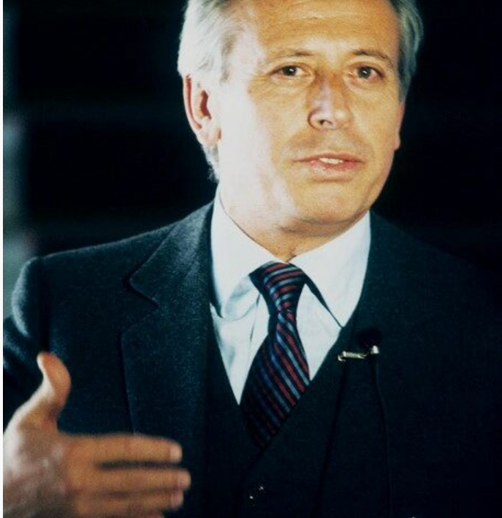

In occasione del 25° anniversario della scomparsa di Luigi Granelli, ricordato qualche giorno fa in un convegno promosso dalla Camera dei Deputati, la Fondazione Demo propone questa riflessione di Gian Paolo Manzella.
di Gian Paolo Manzella
Sono nato nel 1965.
E, per me, Luigi Granelli è stato, innanzitutto, un nome della mia infanzia e della mia giovinezza.
Un nome che associo alle tribune elettorali di quegli anni, che ascoltavo al termine del telegiornale, insieme a termini come Ricerca scientifica, di cui allora sicuramente non percepivo tutta l’importanza.
Poteva chiudersi lì.
Ed invece, ad un certo punto della mia vita, lui non c’era già più da qualche anno, ho come dire, ‘reincontrato’ Luigi Granelli: nella mia esperienza umana e nella mia esperienza politica.
Certo c’è stato Andrea – la sua energia ed il suo essere, anche lui, ‘figlio di’ – a fare da tramite verso la sua figura.
Ma non basta a spiegare perché sia nata tra me e Luigi Granelli, o meglio da parte mia nei suoi confronti, una sorta di fascinazione: ne ho scritto un profilo biografico, l’ho citato in molti dei miei interventi pubblici, l’ho iscritto ad un mio personalissimo Pantheon di personalità da cui imparare. Un interesse particolare, che non ho avuto per altri uomini politici, magari anche per quelli di quel tempo che ho incontrato di persona.
Ed è una fascinazione – questa occasione dei venticinque anni dalla morte è il momento giusto per spiegarla e per spiegarmela – che lego fondamentalmente a tre aspetti.
Il primo è la sua storia personale.
Penso abbia contribuito a questo interesse per lui l’immagine che mi sono fatta di questo giovane, che da subito comincia a fare l’operaio che da solo, da autodidatta, decide di migliorarsi attraverso lo studio, l’approfondimento, l’impegno politico. Che si trova immerso nel mondo delle idee ed in quello della produzione: che decide che debbono stare insieme, che ogni steccato è dannoso.
Il tutto a Bergamo – a Lovere, anzi – un luogo lontanissimo da quelli nei quali io sono cresciuto e mi sono formato.
E poi questo volto affilato, arguto, intelligente: con questi occhi chiari che osservano con lo sguardo di chi ha veramente la coscienza posto e che è, con semplicità, tutt’uno con l’impegno umano, professionale e politico che l’asse della sua vita.
Il secondo motivo di fascinazione è legato alla parola modernità.
Basti pensare all’aerospazio, alla ricerca, alla formazione, tutti i temi nei quali ho potuto constatare, direi quasi con mano, nelle mie esperienze politiche – sia come l’assessore della Regione Lazio sia come Sottosegretario allo sviluppo economico – quanta sia, ancora, ad anni di distanza, la rilevanza e la presenza di Luigi Granelli. In molti di questi campi – penso all’aerospazio, alla ricerca, la sua figura era ed è ancora un vero e proprio caposaldo, una personalità tra quelle che sono ricordate come una specie di “Età dell’oro”, perché immerse nei problemi che affrontavano.
E vedete su questo ci sono queste bellissime fotografie di lui che, con volto sorridente, è a Malindi, per il lancio della missione San Marco. E quello che colpisce, in queste immagini, è il sentire una piena condivisione tra Granelli, il Ministro, e gli scienziati e i ricercatori italiani che gli sono intorno. Fotografie che emanano uno spirito di dialogo tra politica e ricerca, di rispetto tra politica e intrapresa, che io penso sia cruciale per dare solidità alle idee. Ecco solidità, dopo semplicità, un’altra parola importante che mi sono fatto per descrivere Luigi Granelli. Proprio la solidità che contribuisce a spiegare perché noi, oggi, abbiamo realtà industriali dell’aerospazio di livello globale, una filiera che vede grandi attori, piccole e medie imprese, startup.
E parlare di oggi mi porta al terzo tema, quello dell’attualità, appunto.
Luigi Granelli era un uomo, questo il senso del suo lavoro che mi sono fatto, che credeva profondamente nel ruolo dello Stato d’impulso e di riequilibrio dell’economia.
Certo, si potrebbe dire, erano queste le idee del suo tempo.
Ma, se ci si ferma a guardare, quel che colpisce è come Granelli portasse avanti con spirito critico: sia per quanto riguarda i settori nei quali lo Stato doveva essere, quelli che in Francia si chiamavano in quel tempo les industries de l’avenir; sia per quanto riguarda il ‘modo’ in cui lo Stato doveva essere in quei settori.
Ed ecco, se ci pensiamo, è proprio questa esigenza di uno Stato moderno nell’economia quella che respiriamo in questo tempo.
Basta pensare, da ultimo al Rapporto Draghi, al suo insistere sulla politica industriale nei settori avanzati, sulla costruzione di una comunità europea della ricerca; al suo individuare lo Spazio tra i settori di punta sui quali l’Europa deve stare nel futuro; alla rilevanza che attribuisce al tema della formazione. “Chiudere il gap delle capacità”: ecco, penso che il titolo di questo capitolo sarebbe piaciuto molto ad un’autodidatta come Granelli, ci avrebbe scorso opportunità, miglioramento, progresso.
Sono questi i motivi, per cui mi viene da dire che ricordare Luigi Granelli a venticinque anni dalla scomparsa non ha nulla di nostalgico, non si esaurisce nell’onorare la memoria di una persona e la sua azione e il suo impegno sul piano politico, culturale, e sociale. Ricordarlo non riporta, insomma, al suo tempo, al secolo scorso.
Tutto il contrario, direi.
Ricordare Luigi Granelli, e proprio per questo fa bene Andrea a farlo con questo impegno, è parlare di presente e di futuro.
È serve a riflettere su un fatto che oggi è per molti versi più importante che in altri momenti storici.
E, cioè, che esiste una ben precisa linea italiana di politica industriale.
C’è un bel modo italiano di concepire la vicinanza tra mondo delle istituzioni e mondo degli operatori dell’economia e del mondo della ricerca, che è, se ci pensiamo, d’incredibile modernità: una esperienza in cui politica e cultura si parlano con la stessa lingua.
E quindi ricordare Luigi Granelli oggi, significa rivendicare questa linea, vuol dire stare in Europa – il luogo in cui oggi tutte queste vicende sono decise – con la forza di questa consapevolezza, del poggiare sulle spalle di una strada lunga.
Proprio per questo sono certo che se Luigi Granelli fosse ancora tra noi sarebbe in prima fila in questa fase.
Per sostenere un’Italia dell’industria più avanzata: dai semiconduttori, allo spazio, alle tecnologie verdi.
Per volere fortemente una Ricerca che unisca l’eccellenza nei grandi progetti internazionali alla vicinanza alle imprese: che sia capace di parlare anche alle PMI più piccole, proprio come quella di Lovere in cui aveva cominciato la sua attività di operaio nella sua prima giovinezza.
Per un’Italia, insomma, pienamente dentro quel che sta accadendo oggi in Europa.
E, sapere dove sarebbe stato Luigi Granelli oggi, deve dare, ad ognuno di noi: quale sia il suo ruolo, una forza in più. Proprio quella che ho sentito nello scrivere queste linee.

